***Сказка-балет П. И. Чайковского «Щелкунчик»***

**Доминантное занятие**

**Цель:** формирование эмоциональной отзывчивости, совершенствование музыкально-ритмических движений, развитие творческих способностей,

**Задачи:**

- Познакомить музыкой и сюжетом сказки, знакомить с вальсами из балета.

- Чувствовать характер музыки, различать средства музыкальной выразительности.

- Передавать характер музыки мимикой и движением в импровизациях.

-  Пополнять знания детей о балете

- Развивать коммуникативные навыки

- Продолжать знакомить с музыкальными инструментами, различать тембры музыкальных инструментов.

**Актуальность:**Сказка Гофмана "Щелкунчик и мышиный король" заслужено считается классикой детской литературы, занимая почетное место среди творений Г. Х. Андерсена, Ш. Пьеро, А. Милна и других писателей, чьи персонажи знакомы каждому ребенку.  
"Щелкунчик" был написан в 1816 году и до сих пор пользуется неизменной популярностью. Эта сказка - о волшебном мире детства, наполненном яркими красками и подлинными чудесами, об извечном противостоянии добрых и злых сил и о победе прекрасных чувств. Это самая известная рождественская сказка, любимая многими поколениями.

Увлекательный сюжет "Щелкунчика" лег в основу произведений других видов искусства. Многочисленные постановки, спектакли, экранизации свидетельствуют о неиссякаемом интересе к сказке Гофмана. По мотивам "Щелкунчика" был создан балет, который уже более столетия считается классическим произведением. Во многих странах режиссеры используют данную постановку в своих спектаклях.

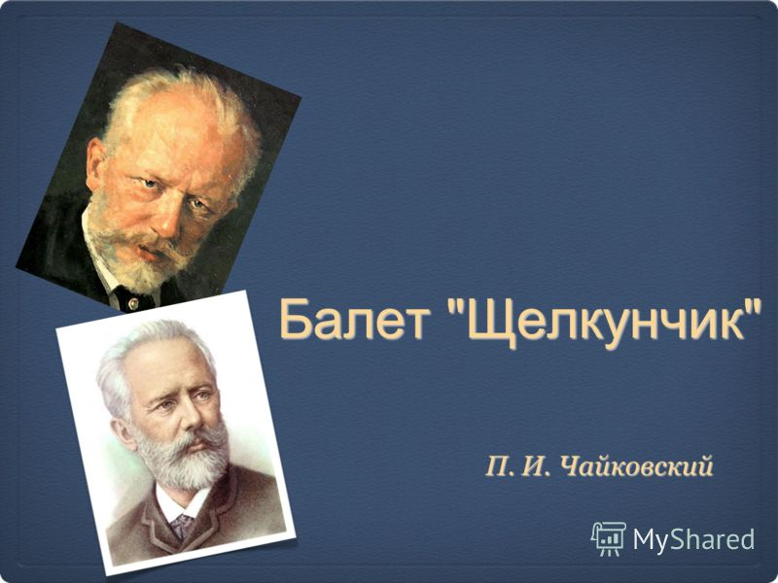

**Ход занятия:** Под музыку «Вальс цветов» П.Чайковского дети парами входят в зал и рассаживаются на свои места.

**Музыкальный руководитель:**

Вместе с музыкой хорошей

К нам приходит волшебство.

Осторожней, осторожней –

Не вспугнуть бы нам его!

Здравствуйте, ребята! А вы знаете, что в Новогоднюю ночь происходят чудеса? Сказочные герои оживают. Одна из таких ночей описана в сказке Э. Гофмана «Щелкунчик», а музыку к этой сказке сочинил великий русский композитор П. И. Чайковский.

Мы с вами уже много раз слушали разные произведения Петра Ильича Чайковского. Сегодня я вас познакомлю с музыкой и сюжетом сказки-балета «Щелкунчик». Это прекрасная музыка рассказывает про новогоднюю ночь и события, которые происходят с героями сказки.

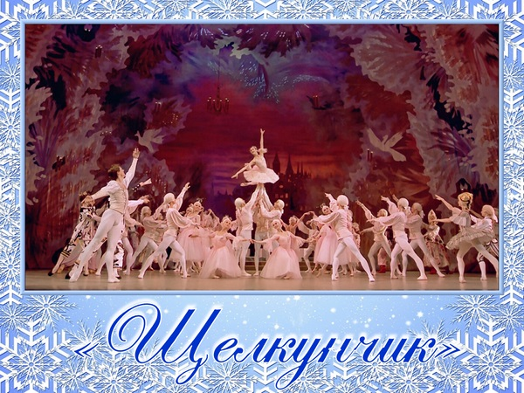

Ребята, что такое балет?

**Дети:** «Балет» - это спектакль, в котором соединяются музыка и танец.

**Муз. руководитель:** Да, ребята. В балете никто не разговаривает, не поёт. Там только танцуют под музыку. Но артисты так хорошо танцуют, что всё, о чём рассказывается в сказке, становится понятным.

А кто же такой Щелкунчик? Щелкунчик – это деревянная игрушка, которая умеет щёлкать орехи. Так что же случилось с этим деревянным человечком и другими героями сказки в эту Новогоднюю ночь?

**Действие первое. Слайд № 3.**

Украшение и зажигание елки

**

Действие происходит в старинном немецком городке в начале 19 века. Вечер. Накануне рождества на улице оживлённо и празднично. Ярко освещён дом Штальбаума- у него ожидается много гостей. Хозяева дома и гости украшают рождественскую елку. Слуги разносят угощение. Среди приглашённых на ёлку – старый чудак, изобретатель и мастер игрушек, друг детей – Дроссельмейер. Первыми появляются родители и, увидев, что к празднику всё готово, начинают кружиться в танце, словно в детстве. Наконец, в гостиную входят дети. Они останавливаются, с восторгом любуясь украшениями и ярким светом. Хозяин дома велит играть марш и приступает к раздаче подарков.

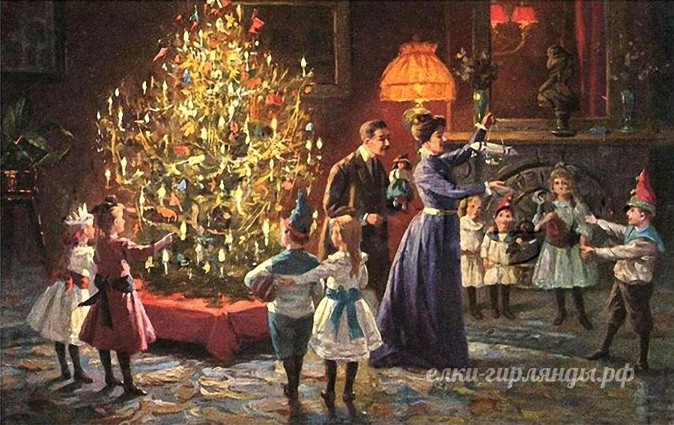

Представьте себе, нарядная елка, много подарков, дети, весело и радостно марширующие под звуки «детского марша». Вслушайтесь внимательно, и вы услышите легкие , грациозные шаги девочек, и задорные шаги мальчиков. Музыка звучит волшебно, сказочно, как будто обещает что-то необыкновенное. (*Звучит «Марш»).*

**Музыкальный руководитель:** Какой это марш по характеру?

**Дети:** Весёлый, шуточный.

**Музыкальный руководитель:** Да, он напоминает игрушечный, шуточный марш – отрывистый, лёгкий, весёлый. Мы слышим, как шагают игрушечные солдатики - смело, бодро, легко. После раздачи подарков начинаются танцы.

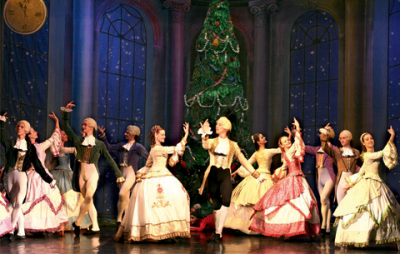

ВыходДросельмейстера.

Последним приходит Дроссельмейер в маске. Он может оживлять игрушки. Но когда он снимает маску, Мари и Фриц узнают своего любимого крёстного. Он дарит Мари куклу, а её брату – солдатика.

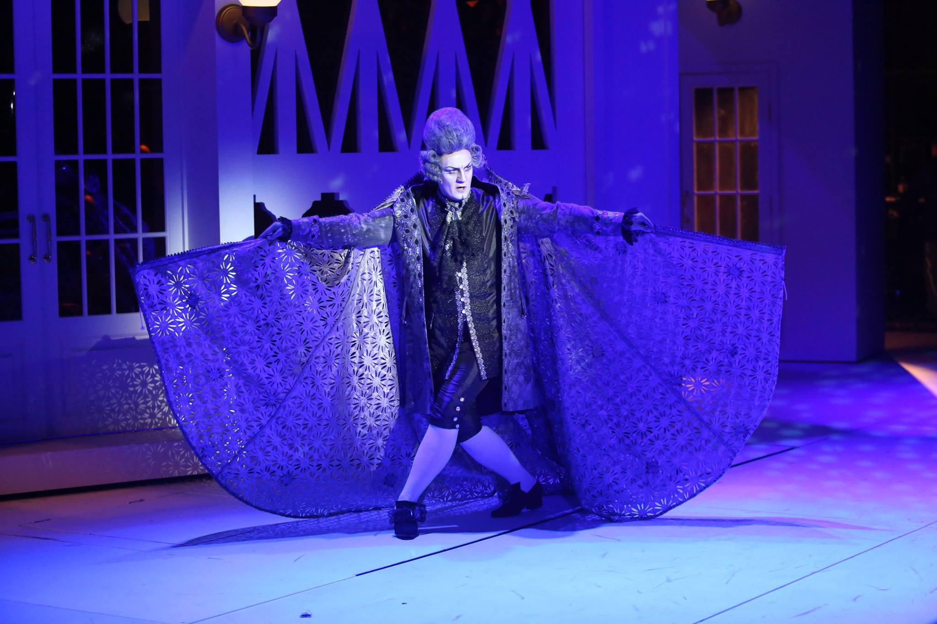

Мари хочет поиграть с подаренными куклами, но их уже убрали. Мари огорчена. Чтобы успокоить девочку, крестный дарит ей Щелкунчика – куклу, которая может раскусывать орехи (щипцы для колки орехов в форме солдатика). Новая игрушка особенно нравится Мари, она чувствует жалость и нежность к неуклюжему Щелкунчику, она хотела бы забрать его и не отдавать никому. Но родители разъясняют, что кукла принадлежит не ей одной. Мари с ужасом смотрит, как Фриц засовывает Щелкунчику в рот большой орех и зубы бедной деревянной куклы с треском ломаются. Фриц со смехом бросает игрушку. Мари поднимает своего любимца и старается утешить его.

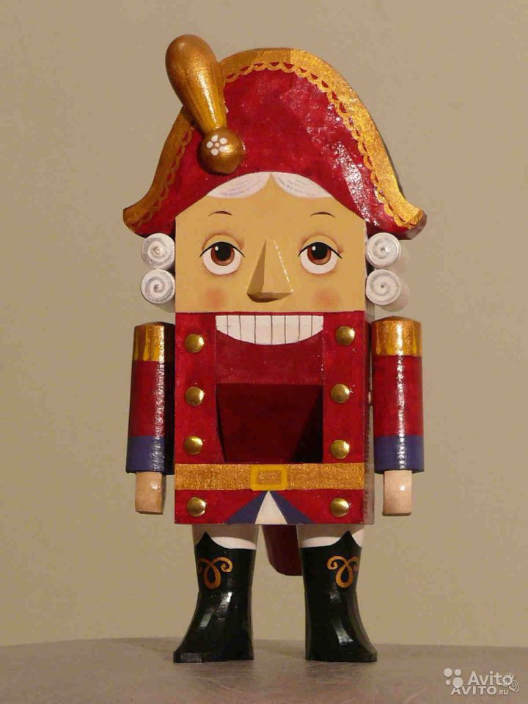

Отъезд гостей. Ночь

Детям пора спать. Мари просит позволения взять с собой больного Щелкунчика, но ей отказывают. Она заботливо укутывает любимую куклу и с грустью уходит. В спокойной и ласково - «сонной» музыке звучит тема колыбельной Мари.

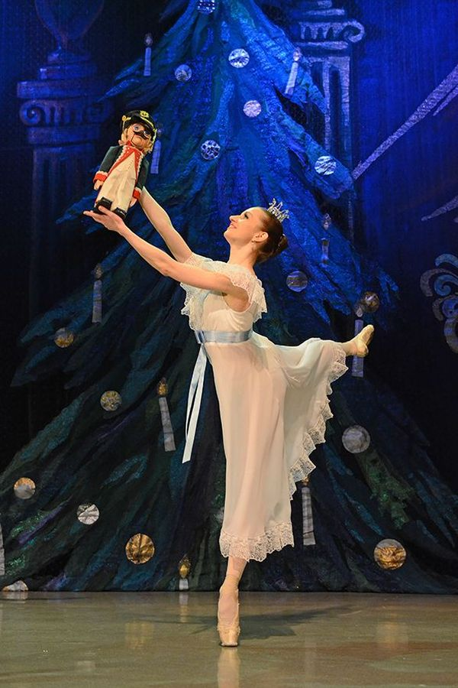

*Звучит «Колыбельная».*

Опустевшую комнату освещает льющийся из окна лунный свет. В доме уже все улеглись, но Мари хочет еще раз взглянуть на больного Щелкунчика и тихо пробирается в гостиную. Она взяла его на руки и начала с ним разговаривать, утешая его. Вдруг Щелкунчик ожил. Он рассказал Мари, что не всегда был таким смешным и некрасивым, что его заколдовала злая королева мышиного царства Мышильда. Спасти его может только любовь девушки и победа над мышиным королём.

Сражение.

Вдруг под предводительством Мышиного короля появляются мыши. Отважный Щелкунчик ведёт солдатиков в бой с ними, но армия мышей превосходит армию солдатиков.

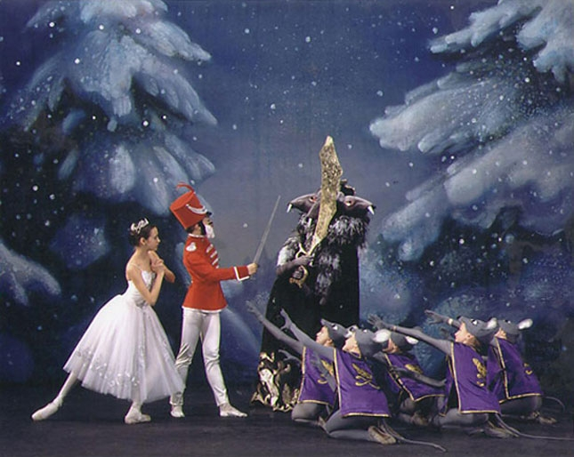

(Мальчики исполняют «Танец солдатиков» под»Марш» из балета «Щелкунчик»).

Мари в отчаянии снимает с себя туфельку и бросает её в Мышиного короля. Он убегает вместе со своей армией. Солдатики победили!

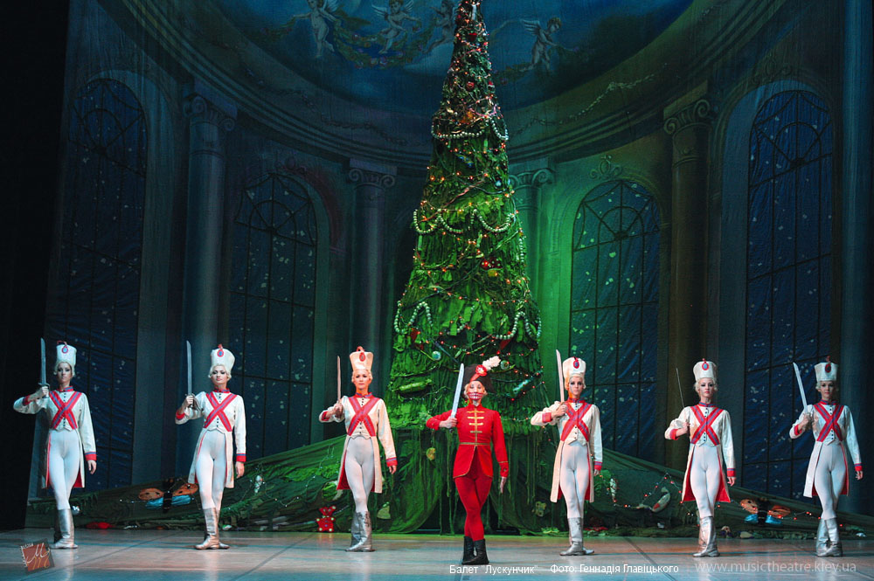

Они на плечах несут Мари к Щелкунчику.

Вдруг лицо Щелкунчика начинает меняться: он перестаёт быть уродливой куклой и превращается в прекрасного Принца.

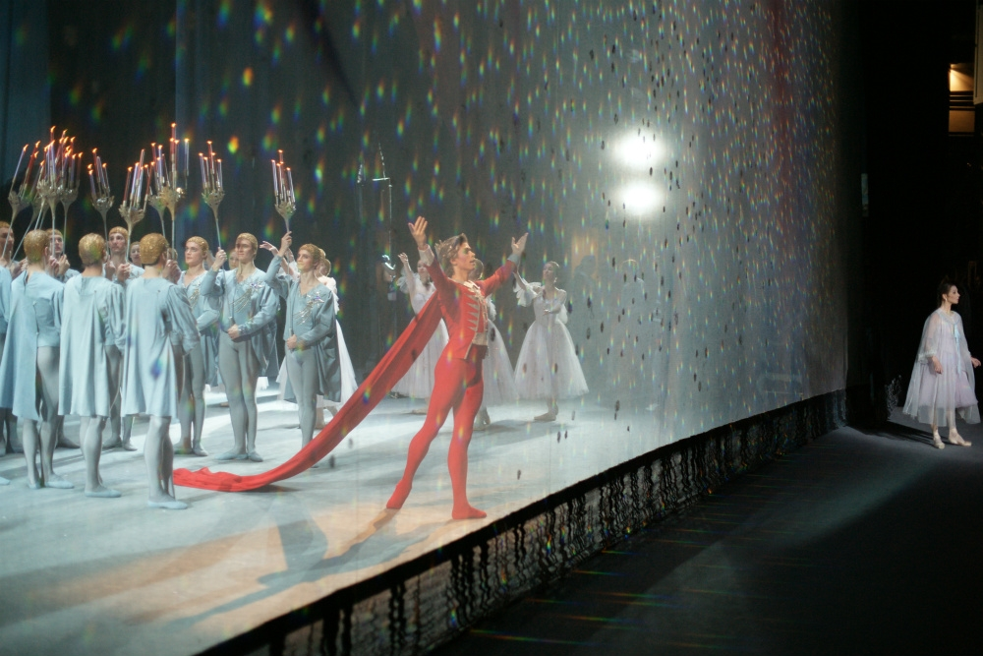

Теперь колдовство было разрушено. Принц взял Мари за руку, и они отправились в его королевство.

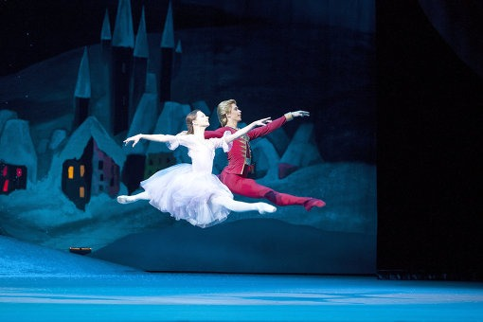

**Действие второе**

Вальс снежных хлопьев

Падают крупные хлопья снега. Поднимается вихрь, и снежинки быстро кружатся.

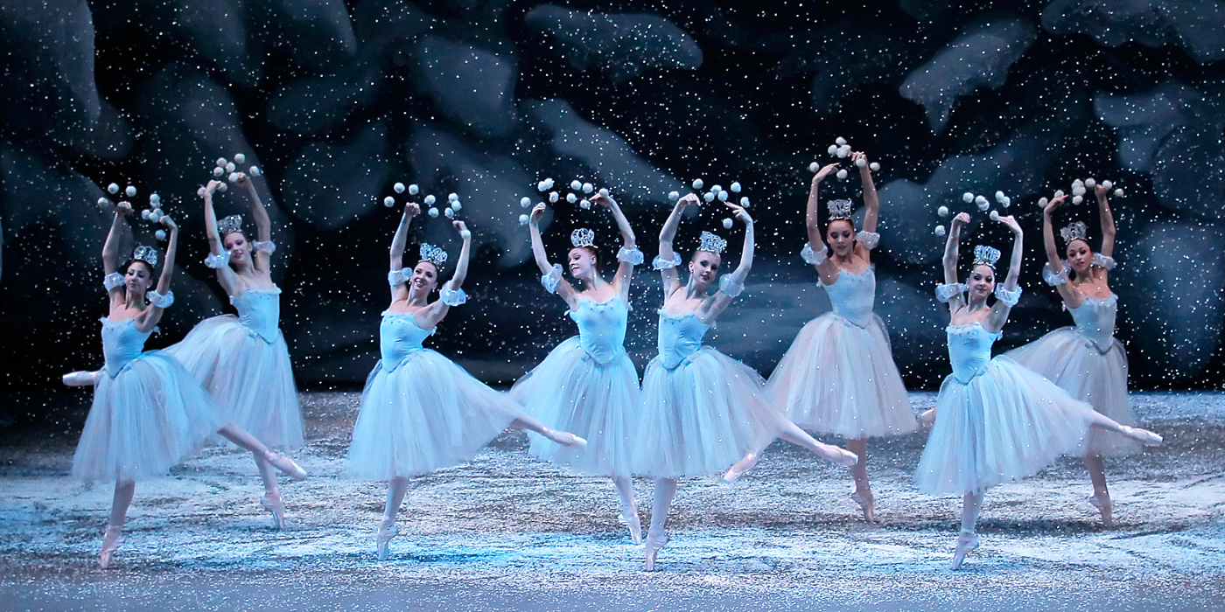

**Музыкальный руководитель:** Я предлагаю девочкам исполнить «Танец снежинок».

*(Девочки исполняют «Танец снежинок»).*

Постепенно метель утихает, свет луны искрится на снегу. В этом эпизоде танцевальный характер соединяется с яркой картинностью: музыка рисует легкое и немного призрачное в рассеянном свете луны кружение снежинок. Вместе с тем это и «картина настроения», где выражены тревога и очарование волшебного сна Мари. Замечательна главная, беспокойно мелькающая тема вальса. Средняя часть вальса ярко контрастна. Сумрак тревожной ночи вдруг рассеивается, и звучит чудесное светлое пение детских голосов (хор за сценой).

Дворец сластейКонфитюренбур

Королевство, куда отправились Мари и принц было не обычное, а сказочное царство сластей, в котором можно увидеть человечков из сахара и шоколада, апельсиновый ручей, лимонадную реку. Началу действия предшествует симфоническое введение. Праздничная музыка переливается радужной игрой красок и воздушными струящимися пассажами арф и челесты. Развитие этой музыки, все более и более светлеющей и искрящейся, иллюстрирует следующую сцену. В сказочном царстве сластей ожидают возвращения принца Щелкунчика вместе с его избавительницей Мари. Готовится пышный праздник. Фея Драже, сопровождающий ее принц Коклюш и свита выходят из сахарного павильона. Феи и различные сласти кланяются ей, серебряные солдатики отдают ей честь.

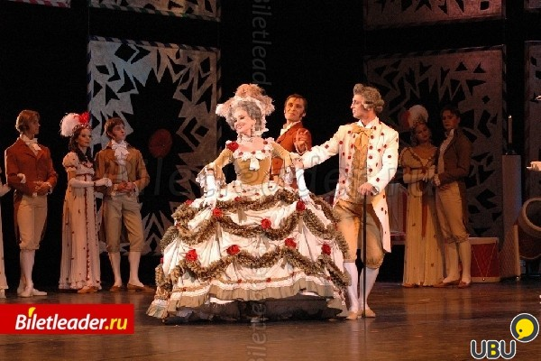

Повелительница фей просит оказать гостям достойный прием.

*Звучит «Танец Феи Драже».*

**Музыкальный руководитель:** Какая эта музыка?

**Дети:** Волшебная, нежная.

**Музыкальный руководитель:** Она вся переливается, звенит. Таково необычное звучание у музыкального инструмента, который называется челеста. Это французский музыкальный инструмент, похожий на фортепиано, но у него нежный и звенящий звук.

Танец феи Драже изящный, грациозный, искрящийся светом, волшебством.

Прибытие Мари и Щелкунчика. Дивертисмент

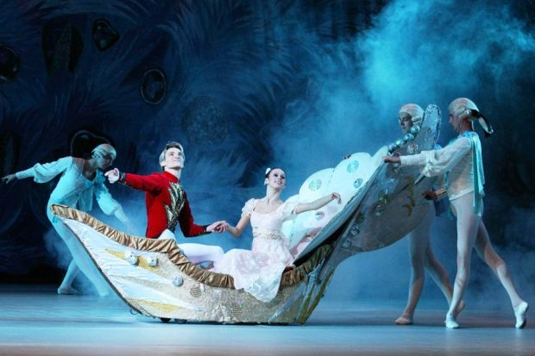

По реке из розовой воды в золотой ладье приплывают Мари и принц Щелкунчик. Звучание оркестра создает впечатление сверкающих на солнце водяных струй. Композитор описал эту сцену так: «Река розовой воды начинает заметно вздуваться и на ее бушующей поверхности показывается Мари и благодетельный принц в колеснице из раковины, усеянной каменьями, сверкающей на солнце и ведомой золотыми дельфинами с поднятыми головами. Дельфины выбрасывают вверх столбы сверкающих струй розовой влаги, падающих вниз и переливающихся всеми цветами радуги».

*Королевство Сластей.*

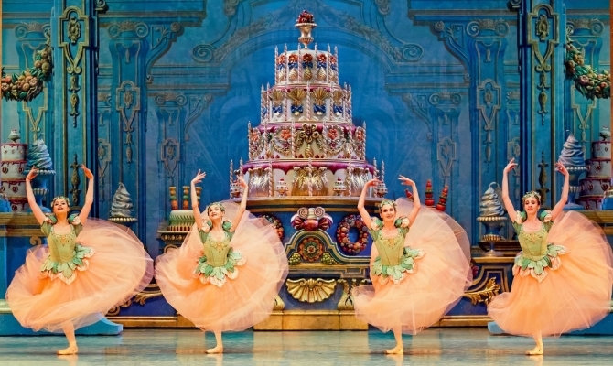

Итак, в сказочном королевстве был устроен замечательный праздник. Танцевали сказочные человечки. Принц танцевал с Мари.

**Муз. руководитель**: Ребята, послушайте эту музыку! Какая она?

*Звучит «Танец мари и принца».*

**Дети:** Музыка радостная, нежная!

**Музыкальный руководитель:** Да, музыка эта счастливая, восторженная, радостная, ликующая и нежная. Зло побеждено. Доброта, преданность, любовь восторжествовали.

Звучат на празднике и несколько других танцев.

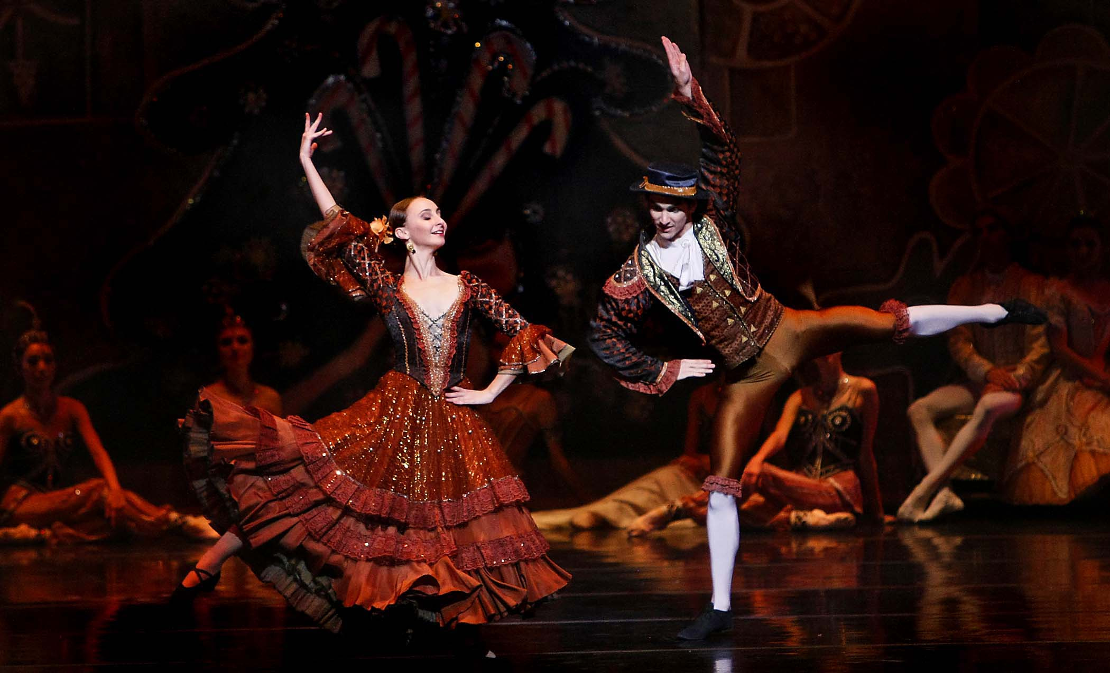

Шоколад: испанский танец

Испанский танец (шоколад)- быстрый, задорный, заводная, слышны щелкания кастаньет. Бравурный, блестящий танец в испанском стиле. Главная тема у солирующей трубы.

Кофе:арабский танец

Арабский танец( кофе)- медленный, плавный, нежный. На монотонном, едва мерцающем фоне (выдержанные квинты у виолончелей и альтов) вырисовывается нежная мелодия скрипок, слышен слегка играющий бубен.

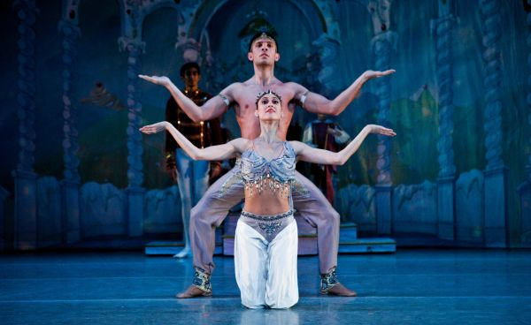

Чай: китайский танец

Китайский танец (чай)- игривый, прыгающий, шуточный Отрывистые терции у низких фаготов и на этом фоне пронзительно свистящая мелодия флейты пикколо с колким и прыгающим продолжением у струнных pizzicato. Кажется, будто пляшут смешные фарфоровые статуэтки.

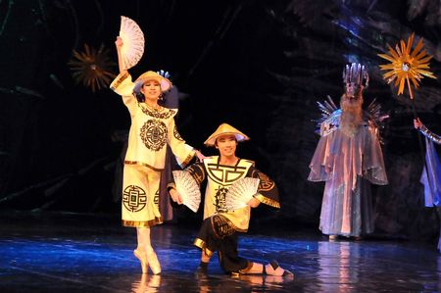

Трепак: русский танец

Живой, ярко-темпераментный танец в русском народном стиле. К концу убыстряется и заканчивается настоящим вихрем плясового движения.

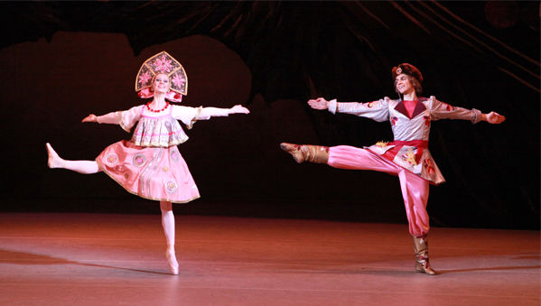

**Музыкальный руководитель:** Под воздействием этой волшебной музыки принц и Мари захотели превратиться в маленьких изящных бабочек и кружиться над цветами. Я предлагаю вам превратиться в бабочек и полетать над цветочной поляной в ритме вальса.

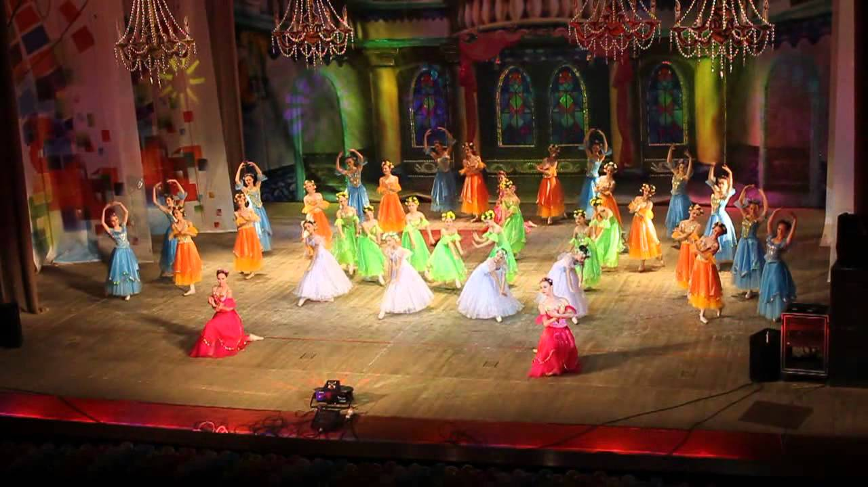

*Дети танцуют под «Вальс цветов» (импровизация).*

**Музыкальный руководитель:** Сегодня мы вспомнили замечательную сказку Э. Гофмана «Щелкунчик» и послушали красивую музыку П. И. Чайковского. Скажите, кто из героев сказки вам понравился больше всего?

**Дети:** Мне понравилась Мари, потому что она добрая и смелая, помогала Щелкунчику победить мышиного короля.

- А мне понравился храбрый Щелкунчик, не испугавшийся злого короля.

- Но если бы у Щелкунчика не было столько верных друзей, он бы не смог победить мышиного короля!

**Музыкальный руководитель:** Правильно, ребята. Дружба помогает нам совершать великие дела и подвиги. Я желаю вам всегда быть добрыми, отзывчивыми и дружными. Я очень рада, что вы получили удовольствие от этого занятия. Спасибо всем, до свидания.

*(Звучит «Вальс цветов» П.И.Чайковского, дети выходят из зала).*